ECOUTER DE NUIT, ECOUTER LA NUIT
Franges de ville et espaces sylvestres
en exemples auriculaires
Espaces sonores et savoirs. Atelier d’été 2014
PUBLIC | à destination des professionnels et amateurs d’écoutes partagées |  |  |  |  |  | Forêt de La Peyrière (ext.)  Hôtel de Ville (salles)  Digne-les-Bains  04 000 France |  | LIEUX
Menu acoustique de la semaine du lundi 14 au samedi 19 juillet 2014

 | 9h_10h30 |  | 11h-13h | pause |  | 14h30-17h |  | 18h-20h | 22h-24h
Lundi |  |  |  |  |  |  |  | Accueil Apéro  à la Peyrière | Feux d’artifice à regarder et à écouter en des sites précis
Mardi | Pratique d’écoute  Balade Ecoute d’une frange urbaine  RDV au rond point des Truyas  GPS  Patrick Romieu |  |  |  | PAUSE  Restau  Digne | Théorie  Introduction à l’écoute éécologique  Approche des notions théoriques et méthodologiques fondamentales |  | Soirée libre
Mercredi | Théorie  La frange urbaine, un exemple d’espace intermédiaire  Valérie Lebois |  | Théorie  Field recording Théorie et pratiques de l’enregistrement sonore environnemental  Cécile Regnault |  | PAUSE  Restau  Digne | Pratique d’écoute  Balade ecoute surplombante de la ville de Digne  Belsonère des 3 Chapellles  Découverte d’un site sonore remarquable  Patrick Romieu  Cécile Regnault |  |  | Pratique d’écoute  Initiation à l’écoute nocturne
Jeudi | Théorie  Ambiances et espace sonore  Evocation de l’expérience d’écoute du mercredi soir, suites théoriques et pratiques  Patrick Romieu |  | Théorie  Écoute et rythme nycthéméral : importance des éclairements dans nos écoutes d’espaces  Patrick Romieu |  | PAUSE  Restau  Digne | Théorie  Ecoute collective diurne de la forêt. Iimportance des déplacements, des mouvements corporels dans la construction du sentiment d’ambiance nocturne  C. Regnault  P Romieu |  | Apport technique et méthodologie  Prise de sons enregistrement de la forêt de la Peyrière  F. Daroussen  C. Regnault
Vendredi | Recueil des échantillons sur ordinateur, montage rapide |  | Théorie  De l’enregistrement aux écoutes expertes Diffusion et échanges autour des échantillons collectés la veille. |  | PAUSE  Restau  Digne | Libre  Sieste possible, balades, baignades en rivière et au Plan d’eau |  |  | Pratique d’écoute  Nocturne en forêt de la Peyrière  + synthèse sur le terrain
Samedi |  |  | Plaisir, détente  Petit dejeuner Brunch  Domaine de la Peyrière |  |  | Théorie  Ce que le sonore apporte  à la lecture des franges urbaines :  synthèse et  commentaire des textes théoriques en relation avec le thème |  | Projection de séquences vidéo par Noëlle Von Wyl, chercheuse en design lumière. Apport théorique, débat.  Bilan de la formation  Pot de départ | Plaisir, détente  Concert sous les arbres

Frais d’inscription.

Le coût global de la formation s’élève à 550,00 TTC euros et comprend la participation aux cours théoriques et ateliers d’écoutes + documentation, bibliographie + apéros du lundi, le brunch et pot de départ du samedi.

Votre demande d’inscription est à envoyer par courriel à romieu.p@wanadoo.fr
Nous examinerons au fil des arrivées. Afin de privilégier les échanges, le nombre de place est limité à 12. Ne tardez pas à nous écrire.

Attention !

La confirmation de votre participation sera effective dès réception du chèque qui sera établi à l’ordre de Archimeda, l’ancienne dénomination de l’association étant encore celle de notre compte banquaire et envoyer avec à l’adresse suivante avant le 1er juillet 2014 : aCousson4 à l’attention de Patrick Romieu, La Peyrière - Digne-les-Bains 04000- France

Venir à Digne

Il y a une desserte par autobus au départ de la gare TGV d’Aix en Provence et plusieurs navettes par jour. La dernière arrivée est à 22h30 ! Pour ceux qui viendront en train, nous viendrons vous accueillir à la gare SNCF ! Pour ceux qui choisissent la voiture, rien de bien compliqué. Digne-les-Bains se situe au nord-est de Marseille et d’Aix en Provence, au sud est de Lyon et e Grenoble, au Nord ouest de Nice.
Pour l’avion, plusieurs navettes – en fait la même que celle qui dessert la gare TGV d’Aix en Provence – au départ de l’aéroport Marseille Marignane.

Proposition d’hébergement (à votre initiative)

Camping les Eaux Chaudes

Non loin des thermes, le cadre est agréable. Le camping est à 3 minutes du Centre Ville.

Camping du Bourg

Ce camping, fort sympathique, est à 2 kms de la Peyrière et de sa forêt.

Camping à la Peyrière

Vous pouvez camper librement et gratuitement à la Peyrière. Mais vous ne disposerez pas de douche et de sanitaire. Le camping du Bourg est à 2 kms !

Possibilité de chambre d’hôtes : nous contacter !

Hôtels : des chambres à partir de 44 €, consultez la toile ou demander nous la liste !

Restauration

Le midi nous proposons de vous réserver une table à Digne, Le Point Chaud. D’autres petits restaurants sympas sont tout proches, particulièrement dans le haut du Boulevard Gassendi Compter 12 euros pour le plat du jour.

Pizzeria : « Le four de Provence », place de Gaulle, tout à côté de notre salle de formation. Le patron est un ami, musicien de surcroît, qui est de plus invité au petit concert de clôture de la formation. L’ambiance conviviale est garantie.

Le Café du Midi : café et restauration, situé à 20 mètres de la pizzéria. Également tenu par des connaissances, service très sympa, plats du jour à 12 € environ.

La Grèce à Digne : le restaurant grec « Le Météora ». Tenu par Socrate, cela ne s’invente pas ! A midi on mange pour moins de 10€, l’endroit est calme et le serveur-patron – encore un ami – est d’une rare gentilesse, évoquant fort bien la Grèce contemporaine dans ses discussions ! Toutefois, au mois de juillet, il a nécessairement moins le temps !
Le Vietnam : nul besoin de préciser la nature de la cuisine. C’est bon et pas cher, l’accueil est très sympatique, les plats sont authentiques. Ce restaurant est situé aux alentours immmédiats des pizzérias déjà évoquées. Les espaces de restauration se tiennent donc dans un mouchoir de poche. Digne est une petite ville, ne l’oublions pas !

Distractions, balades : l’endroit est remarquable pour la qualité des paysages, la proximité immédiate de la montagne, les offres innombrables de randonnée, la découverte de la réserve géologique de Haute Provence, la possibilité de faire trempette à la piscine, au Plan d’Eau municiapal, ou encore dans les rivières dont l’eau est parfois très fraîche. Pour ceux qui aiment l’escalade, il y a deux « voies ferrate », une à Digne même et l’autre distante d’une vingtaine de kilomètres, dans un site paysager vraiment très beau. Pratique equestre pour ceux qui le veulent. Le département des Alpes de Haute Provence comporte 800 kms de parcours equestre balisé. Présence d’un Centre équestre à Digne même. Possibilité de dialoguer avec l’âne de la Peyrière, qui s’appelle Caramel et qui est le seul équidé provençal expert en Anthropologie, Sciences de l’Homme et du Territoire.

Matériel d’enrgistrement
Pour les professionnels et tous ceux qui sont équipés, nous vous proposons, vu le temps imparti, d’utiliser votre propore matériel de prise de son et montage (ordinateur). Pour les novices en prise de son nous fournissons du matériel semi-professionnel type zoom H4 / Tascam / Roland R26/ Korg / micro DPA 4011 /… et une prise en main du logiciel de montage Reaper (logiciel gratuit).

Conseils pratiques
Lampes de poche, lampes frontales : obligatoires, les nuits seront sans lune !
Prévoir une petite laine pour le soir, les soirées sont parfois fraiches, ce qui est fort agréable l’été !

Formateurs, intervenants
Valérie Lebois, Maître assistant à l’École Nationale Supérieure de Strasbourg, Socio-psychologue, chercheuse au laboratoire Amup.
Cécile Regnault, Maître assistant à l’École Nationale Supérieure de Lyon, Architecte, Directrice de Acirene
Chercheuse au laboratoire Laure.
Patrick Romieu, Intervenant dans les Écoles d’Architecture et les Universités, Anthropologue, Chercheur associé au laboratoire Cresson, Directeur de aCousson4
Noëlle Von Vyl, designer lumière, chercheuse en design lumière, Université de Bâle, Suisse.

La Peyrière  Route de Marcoux  04000 Digne-les-Bains  https:/sites.google.com :site/acousson4  Contact  acousson4@gmail.com  romieu.p@wanaddo.fr  06 80 38 49 74 | TRAITEMENT  CULTUREL& ESTHETIQUE  DE L’ENVIRONNEMENT  SONORE  48 quai Pierre Scize  69009 LYON  www.acirene.com  contact  cecile.regnault@wanadoo.fr  06 8735 8625

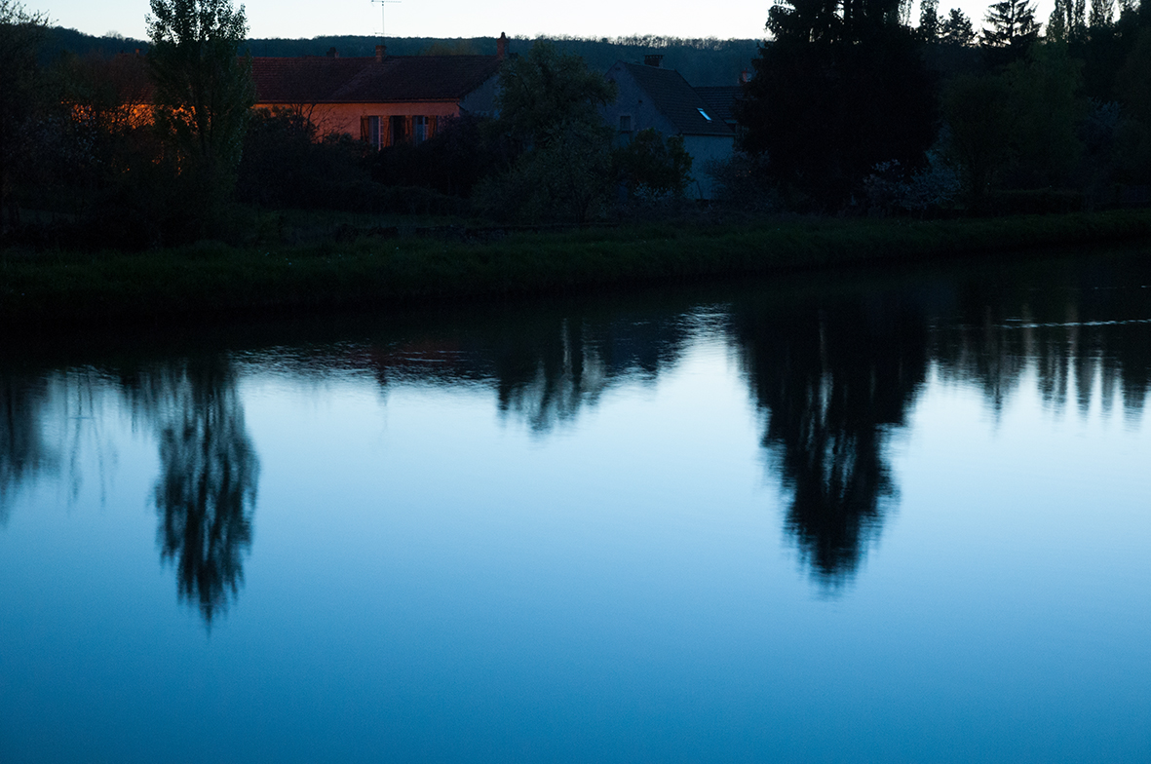
TRAITEMENT
CULTUREL& ESTHETIQUE
DE L’ENVIRONNEMENT
SONORE
48 quai Pierre Scize
69009 LYON
www.acirene.com

contact
cecile.regnault@wanadoo.fr
06 8735 8625
FormateursFfffff
16
17
19

